Учим правила дорожного движения
Возрастающая плотность уличного движения делает дороги более опасными. Из всех участников движения самые недисциплинированные – пешеходы. Несчастные случаи с детьми происходят потому, что дети не знают правил движения, или нарушают их, не осознавая опасных последствий.
Поэтому очень важно воспитывать у детей чувство ответственности за своё поведение на улице и добиваться того, чтобы соблюдение правил дорожного движения стало для них привычкой.
В связи с этим уделяем большое внимание профилактике безопасного поведения детей на улицах и дорогах города.
Обучение детей правилам безопасного поведения на дорогах осуществляется в основном в игровой форме в специально созданной предметно – развивающей среде.

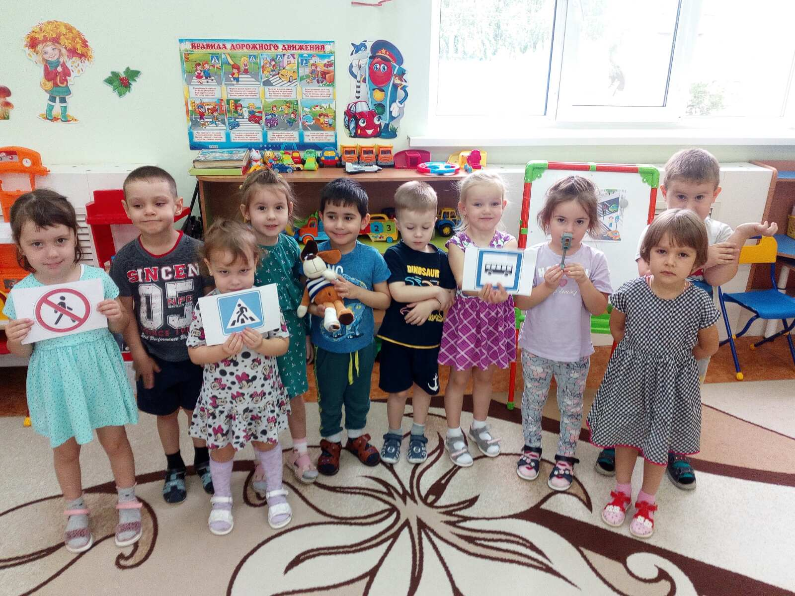

Проводим тематические, интегрированные занятия, театрализованные инсценировки, организуем сюжетно – ролевые игры.

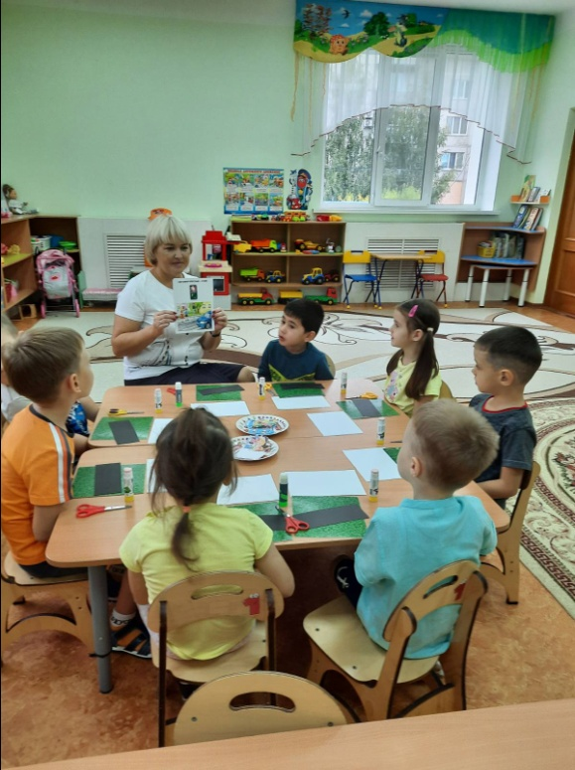
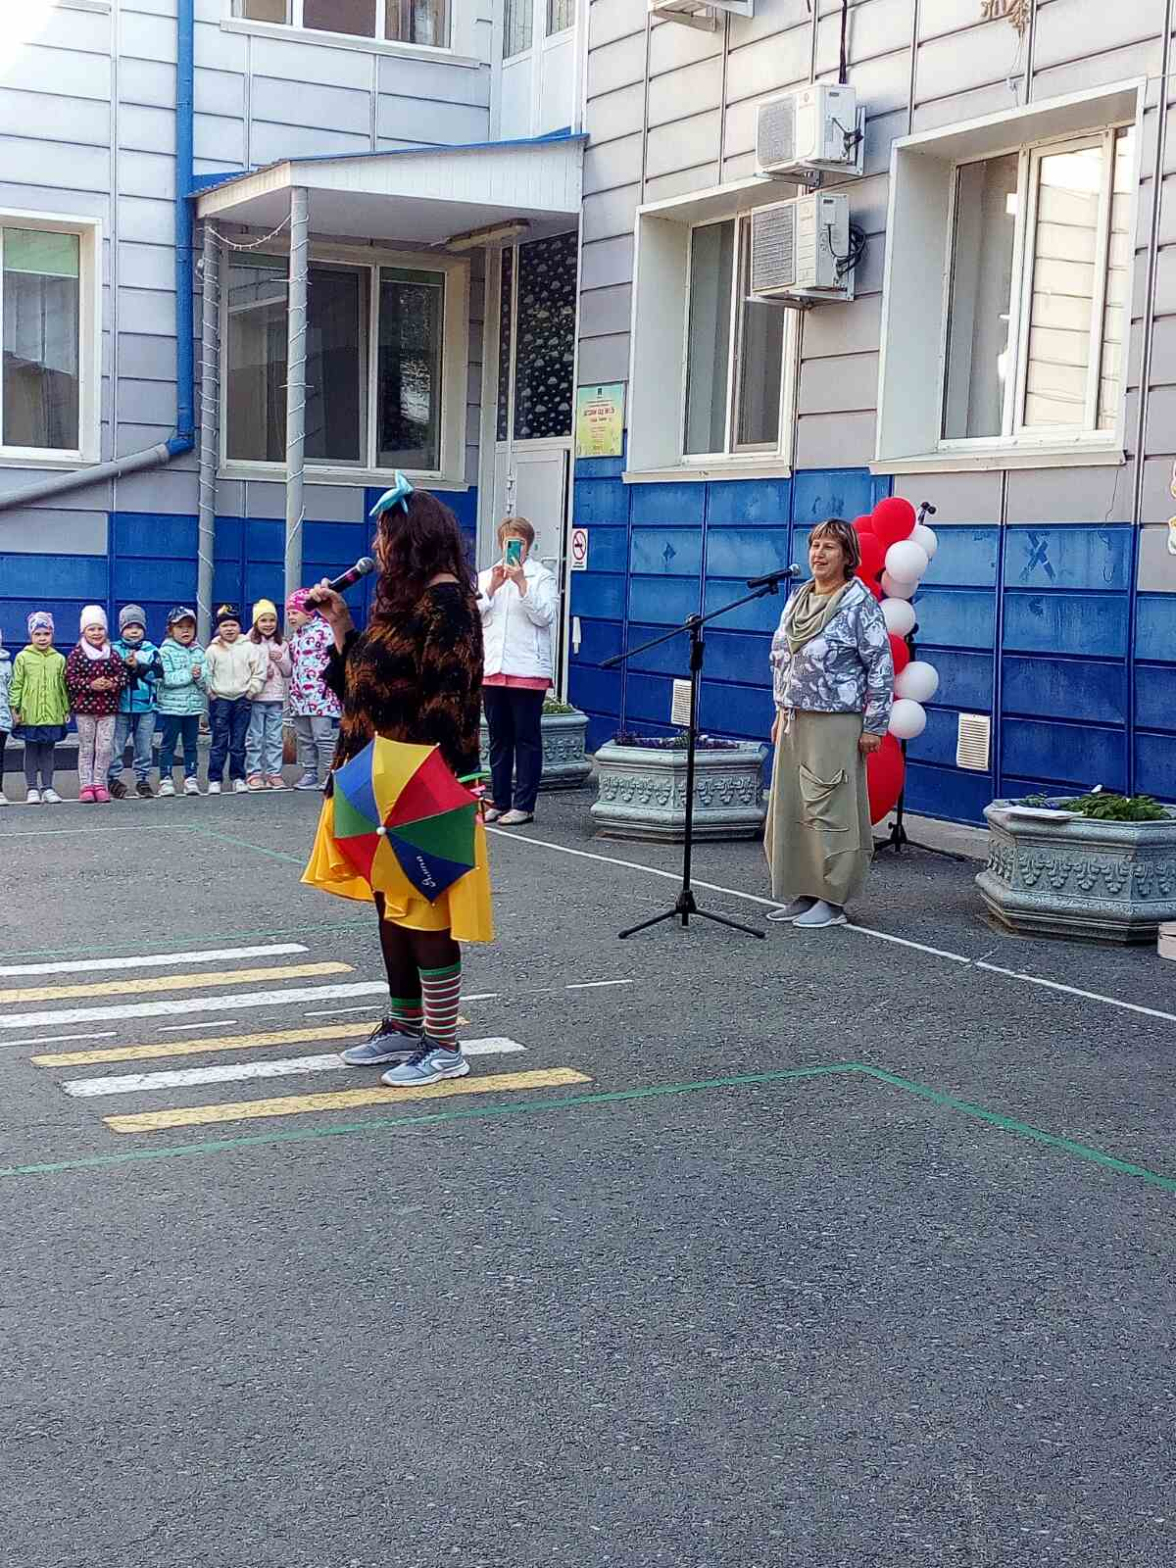

Теоретические знания подкрепляем продуктивной деятельностью (рисованием, аппликацией, ручным трудом).

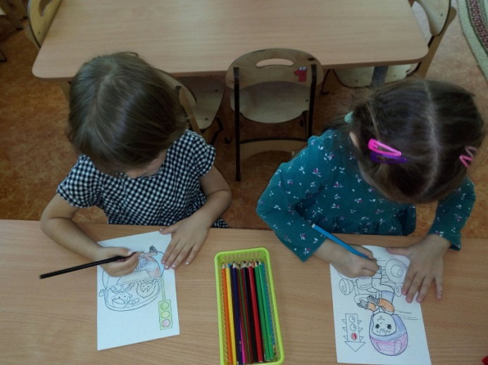
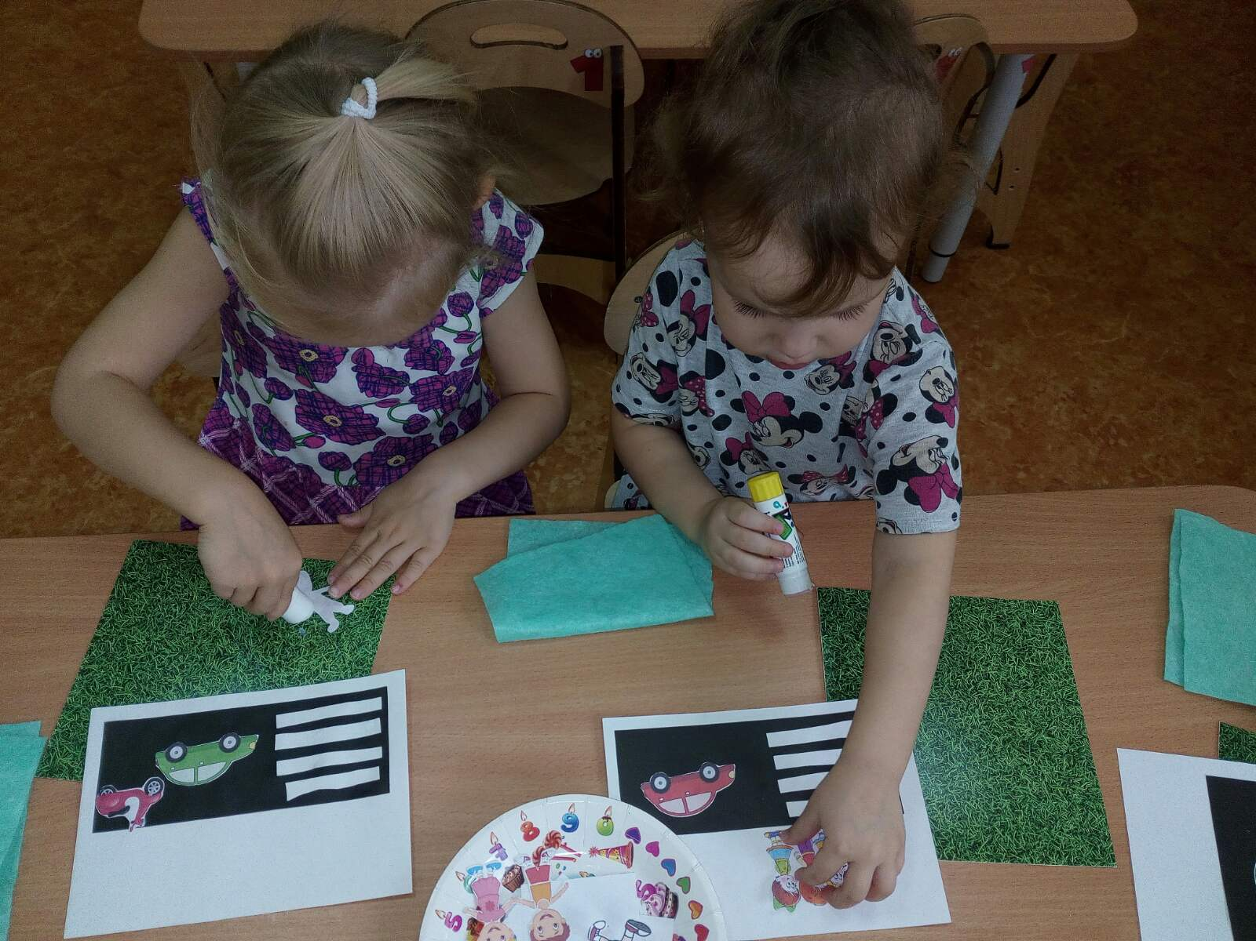

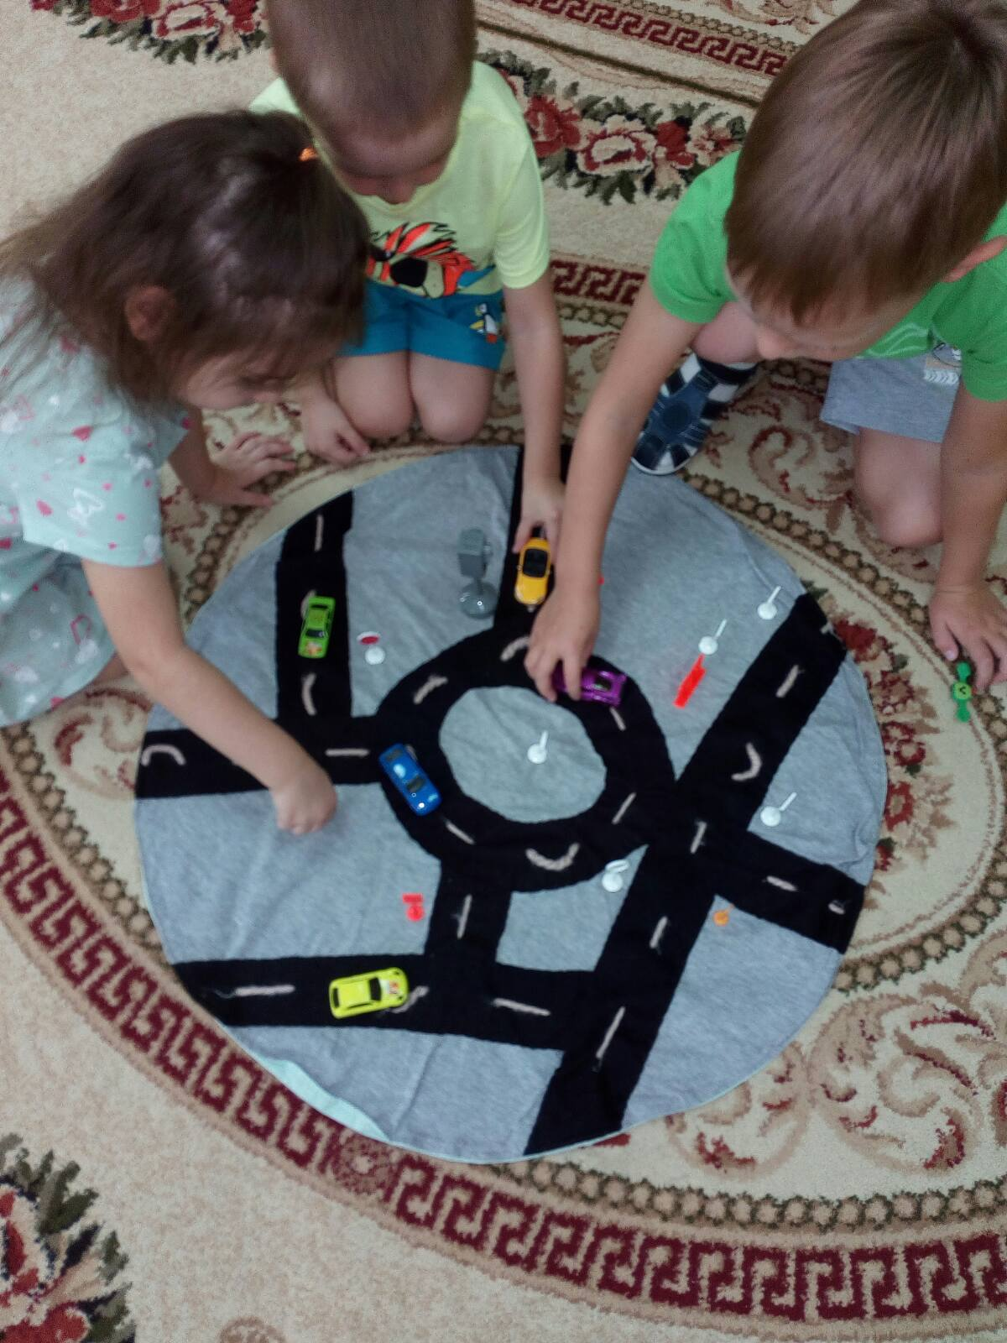
Затем реализуем в самостоятельной деятельности и повседневной жизни.
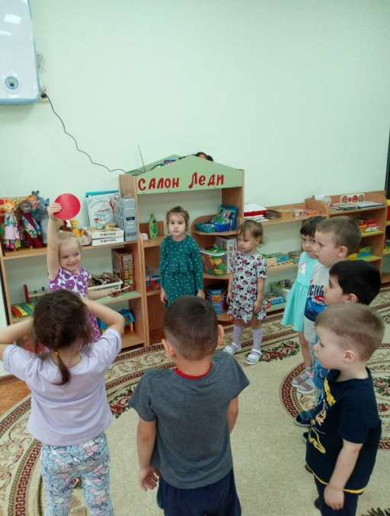

Формировать навыки правильного поведения на дороге необходимо с раннего возраста, так как знания, полученные в детстве, наиболее прочные. Правила, усвоенные ребенком, впоследствии становятся нормой поведения, а их соблюдение – потребностью человека
Мы все – взрослые и дети – то пешеходы, то пассажиры и водители. И для своей безопасности все должны соблюдать правила дорожного движения.

